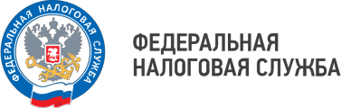

**Уважаемые налогоплательщики!**

Межрайонная ИФНС России № 3 по Волгоградской области приглашает Вас принять участие в бесплатном вебинаре на темы: 1. Изменения налогового законодательства в части УСН, ЕСХН, ПСН. 2. Изменения налогового законодательства в части НДС. 3. «Единый налоговый счет – ЕНС».

Вебинар состоится 27.02.2024.

Время проведения: 14:15-14:45 (время московское).

Спикер: Грин Галина Александровна главный государственный налоговый инспектор отдела учета и работы с налогоплательщиками.

Для участия в вебинаре 27.02.2024 в 14:15 необходимо подключиться к конференции CБИС:

[https://w.sbis.ru/webinar/](https://w.sbis.ru/webinar/130723v)270224[v](https://w.sbis.ru/webinar/130723v)

Контактный телефон Инспекции: +7(84457)3-76-90 доб.27-52

WWW.NALOG.GOV.RU

**8 (800) 222-22-22**

Бесплатный многоканальный телефон

контакт-центра ФНС России